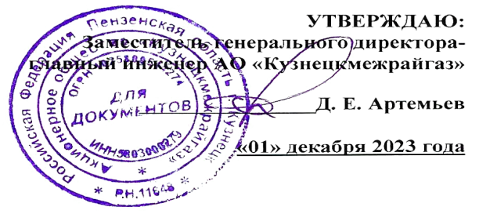
ГРАФИК

технического обслуживания внутридомового газового оборудования
в многоквартирных домах города Кузнецка
на январь 2024 год

№ п/п | Адрес многоквартирного жилого дома | Дата и время выполнения работ
1 | 2 | 3
1 | город Кузнецк, улица Комсомольская, дом №49 | 09.01.2024 года (с 9⁰⁰ до 16⁰⁰)
2 | город Кузнецк, улица Комсомольская, дом №40 | 09.01.2024 года (с 9⁰⁰ до 16⁰⁰)
3 | город Кузнецк, улица Рабочая, дом №170 | 09.01.2024 года (с 9⁰⁰ до 16⁰⁰)
4 | город Кузнецк, улица Комсомольская, дом №57 | 10.01.2024 года (с 9⁰⁰ до 16⁰⁰)
5 | город Кузнецк, улица Комсомольская, дом №59 | 10.01.2024 года (с 9⁰⁰ до 16⁰⁰)
6 | город Кузнецк, улица Комсомольская, дом №36 | 11.01.2024 года (с 9⁰⁰ до 16⁰⁰)
7 | город Кузнецк, улица Комсомольская, дом №38 | 11.01.2024 года (с 9⁰⁰ до 16⁰⁰)
8 | город Кузнецк, улица Комсомольская, дом №47 | 11.01.2024 года (с 9⁰⁰ до 16⁰⁰)
9 | город Кузнецк, улица Калинина, дом №116 | 12.01.2024 года (с 9⁰⁰ до 15⁰⁰)
10 | город Кузнецк, улица Кирова, дом №188 | 15.01.2024 года (с 9⁰⁰ до 16⁰⁰)
11 | город Кузнецк, улица Манторова, дом №2-А | 15.01.2024 года (с 9⁰⁰ до 16⁰⁰)
12 | город Кузнецк, улица Кирова, дом №163 | 15.01.2024 года (с 9⁰⁰ до 16⁰⁰)
13 | город Кузнецк, улица Стекловская, дом №80 | 16.01.2024 года (с 9⁰⁰ до 16⁰⁰)
14 | город Кузнецк, улица Ленина, дом №186 | 17.01.2024 года (с 9⁰⁰ до 16⁰⁰)  18.01.2024 года (с 9⁰⁰ до 16⁰⁰)
15 | город Кузнецк, улица Стекловская, дом №90 | 19.01.2024 года (с 9⁰⁰ до 15⁰⁰)
16 | город Кузнецк, улица Кирова, дом №117 | 22.01.2024 года (с 9⁰⁰ до 16⁰⁰)
17 | город Кузнецк, улица Стекловская, дом №95 | 23.01.2024 года (с 9⁰⁰ до 16⁰⁰)
18 | город Кузнецк, улица Московская, дом №54 | 23.01.2024 года (с 9⁰⁰ до 16⁰⁰)
19 | город Кузнецк, улица Московская, дом №55 | 23.01.2024 года (с 9⁰⁰ до 16⁰⁰)
20 | город Кузнецк, улица Кирова, дом №119 | 24.01.2024 года (с 9⁰⁰ до 16⁰⁰)  25.01.2024 года (с 9⁰⁰ до 16⁰⁰)
21 | город Кузнецк, улица Рабочая, дом №236 | 26.01.2023 года (с 9⁰⁰ до 15⁰⁰)
22 | город Кузнецк, улица Кирова, дом №7 | 29.01.2023 года (с 9⁰⁰ до 16⁰⁰)
23 | город Кузнецк, улица Кирова, дом №5 | 30.01.2023 года (с 9⁰⁰ до 16⁰⁰)  31.01.2023 года (с 9⁰⁰ до 16⁰⁰)

